**[产品 - DreamSourceLab(逻辑分析仪/示波器)](https://dreamsourcelab.cn/product/)**

**型号：**DreamSourceLab 逻辑分析仪 DSLogic5倍saleae带宽400M采样16通道调试助手 DSLogicU2Pro16

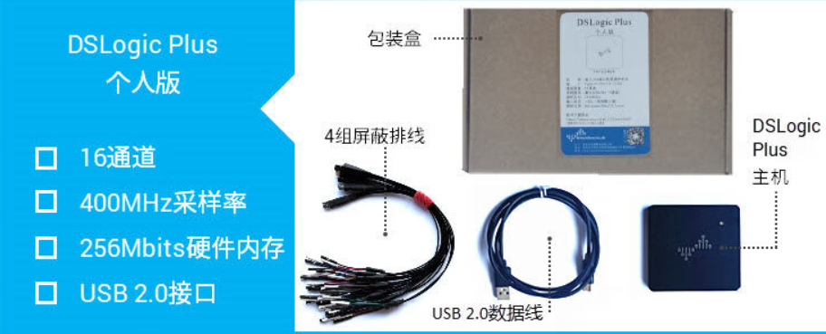

**价格：**



**参数：**

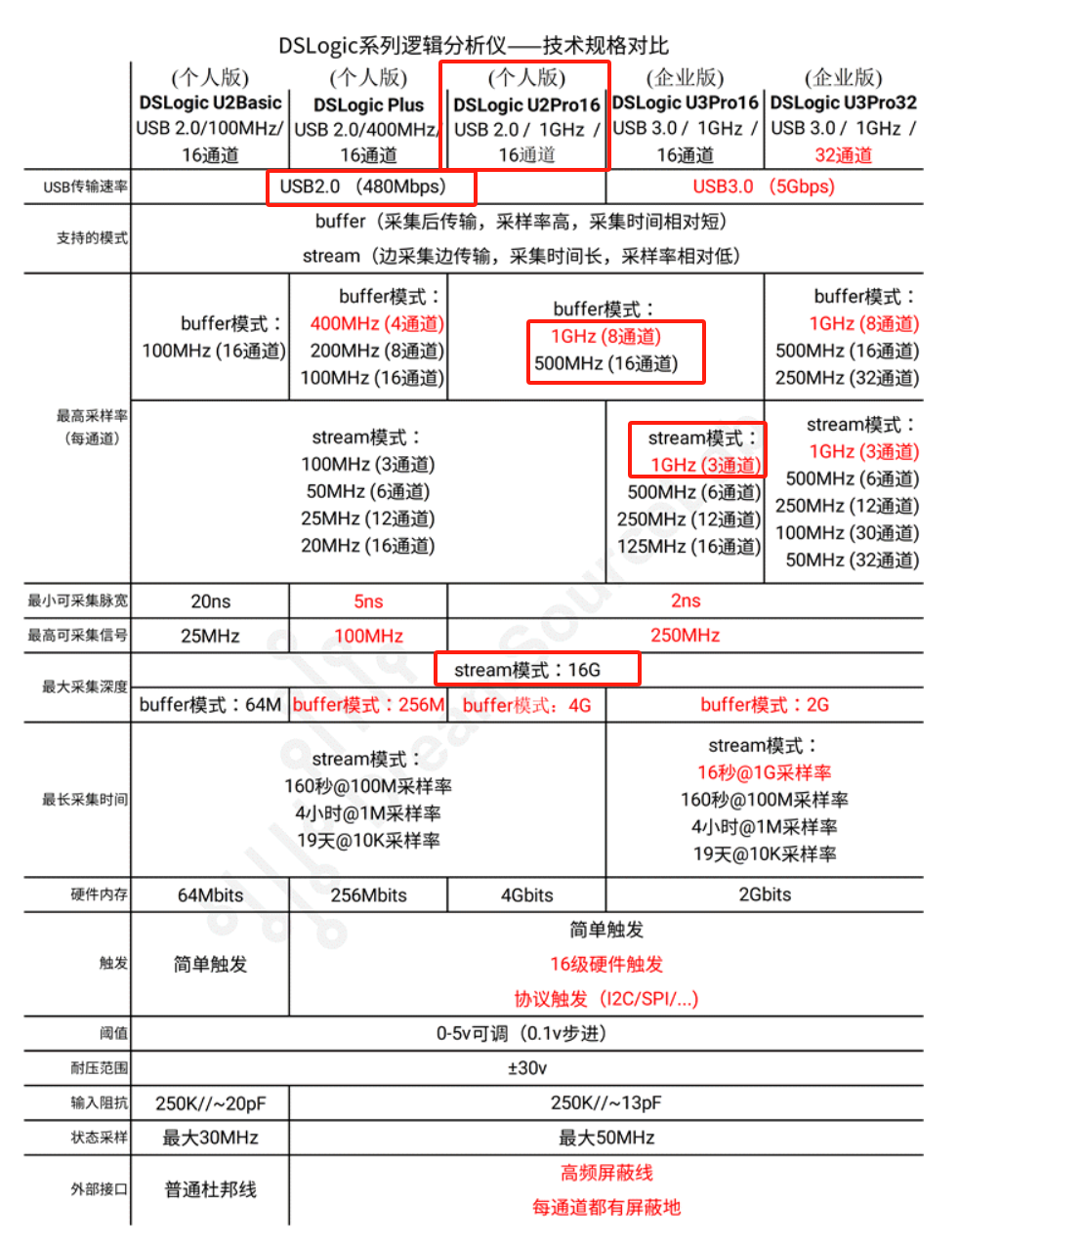

**支持导出本地**

**支持协议：**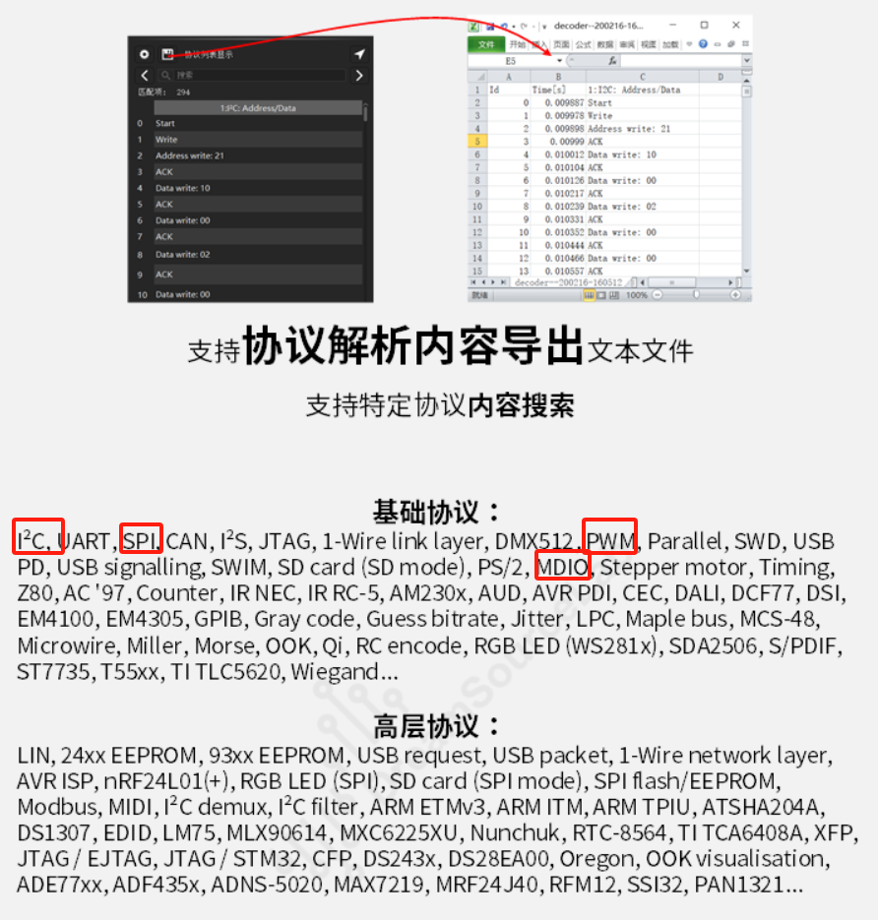

**示波器：**

